Приложение 1
к извещению об осуществлении закупки

Описание объекта закупки (техническое задание)

1. Предмет контракта: поставка памятных (поздравительных) адресов.
2. Муниципальный заказчик: Администрация города Югорска.
3. Место поставки: Ханты-Мансийский автономный округ – Югра, Тюменская область, г. Югорск, ул.40 лет Победы, д.11.
4. Срок поставки товара: с момента заключения муниципального контракта по 31.05.2023 г.
5. Срок и условия оплаты: единовременный платёж в течение 7 (семи) рабочих дней с даты подписания структурированного документа о приёмке.

№ п/п | Код КТРУ или  ОКПД2 | Наименование товара | Характеристика товара | Ед.  изм. | Кол-во
1 | 17.29.19.190 | Поздравительный (памятный) адрес | Поздравительный (памятный) адрес изготовлен из переплетного материала Балакрон, поверхность должна быть шелковистая, блестящая, чуть шероховатая.  Цвет: синий.  Размер:  Ширина не менее 220 мм, но не более 225 мм; длина не менее 310 мм, но не более 315 мм.  Основа из переплетного картона толщиной не менее 1,25 мм, но не более 1,50 мм; плотность не менее 720г/м², но не более 880 г/м² .  Внутренняя часть из белого переплетного материала муар (Рисунок 2).  Внутри – ленточка для удержания письма.  На лицевой стороне папки методом горячего тиснения фольгой золотого цвета наносится герб города Югорска (Рисунок 3), размером: шириной не менее 67 мм, но не более 70 мм; длиной не менее 84 мм, но не более 90 мм, и надпись «Муниципальное образование город Югорск» выполненная в 2 строки (Рисунок 1). | шт. | 78

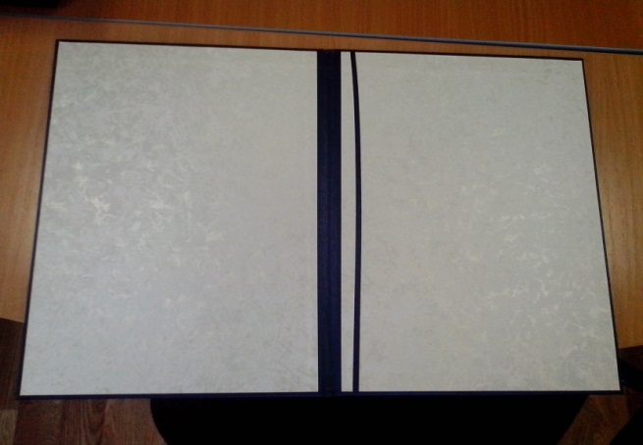

Рисунок 1 Рисунок 2

Рисунок 3

И.о. заведующего по АХР Д.В. Питиримов

